**Информация к проекту решения:**

**1.1. Заявитель: ООО «Производство товаров и инвестиции»**

**Земельный участок:**

кадастровый номер **54:35:061490:417;**

местоположение: **Ленинский район**, ул. Большая;

площадь 1,6237 га.

**Зонирование:** зона производственной деятельности (П-1)

**Заявленные требования:** *в части уменьшения минимального отступа с 3 м до 0м с северо-восточной стороны*

**Обоснование согласно заявлению:** *в связи с тем, что конфигурация земельного участка является неблагоприятной для застройки, а также в связи с необходимостью соблюдения требований пожарной безопасности*

**Планируется: завершение строительства объекта: «Здания неотапливаемых складов по**

**ул. Большая, 321 (стр.)»**

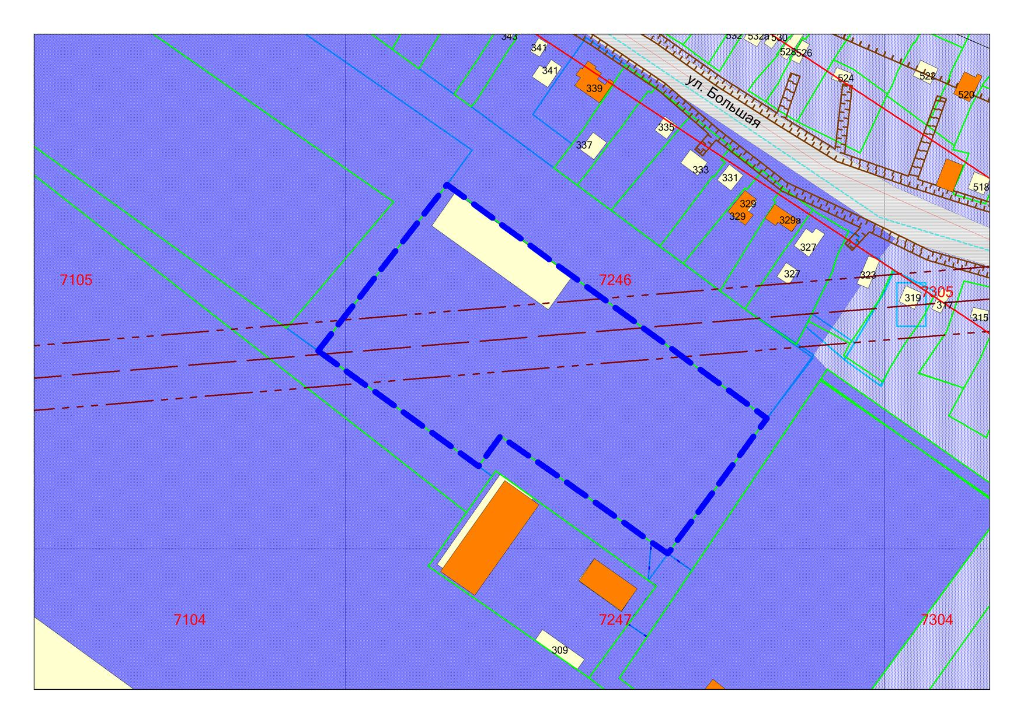

***0м***

**54:35:061490:417**

**П-1**